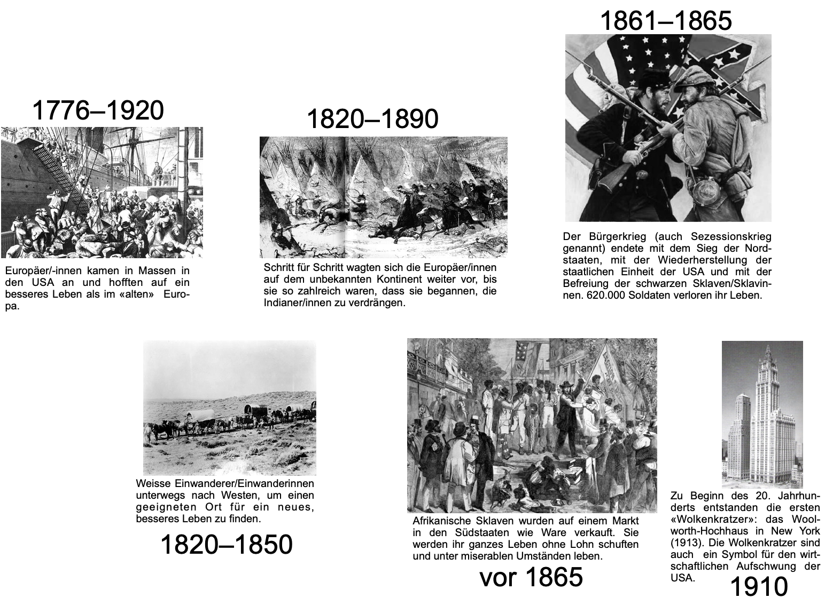

Je nach Kenntnisstand der Klasse können mit kleinen Symbolen auch die wichtigsten europäischen Entwicklungen im 19. Jahrhundert noch vermerkt werden. Den Zeitstrahl können Sie auch auf der Plattform zeigen.

